法律声明

口本淉件包括：渍示文稿，示例，代码，题库，视频和声 音等，小象羊院拥有完全知识产权的权利；只限于善意 争习者在本淉程使用，不得在淉程范围外向任何笫三方 散播。任何其他人或机构不得盗版、复制、仿造其中的 创意，我们将保留一切通过法律手段追究违反者的权利。

回•.•

口淉程详情请咨询

* 微信公众号：大数据分析挖掘
* 新浪微博： ChinaHadoop



互联网新技术在线教育领航者

E山蛊学陲

ChinaHadoop.cn



零基础Python入门

－－梁斌

互联网新技术在线教育领航者

E山蛊学陲

ChinaHadoop.cn

第九讲





AIR QUALITY INDEX I

空气质量指数计算1.0

互联网新技术在线教育领航者

E山蛊学陲

ChinaHadoop.cn

案例描述

|  |  |  |  |  |  |  |  |  |  |  |  |
| --- | --- | --- | --- | --- | --- | --- | --- | --- | --- | --- | --- |
| ． | 空气质量指数计算方法 | | | |  |  |  |  |  |  |  |
|  |  |  | 表1 | 空气质盘分指数及对应的污染物项目浓度限值 | | | | | |  |  |
|  |  |  |  |  |  | 污染物项目浓度限值 | | |  |  |  |
|  |  |  |  |  |  |  |  |  |  |  | 颗粒物 |
|  |  |  |  |  |  |  |  |  |  |  | I |
|  | 空气质品 －．氧化硫 | | -_氧化硫 | 一．氧化氮 | -: 氧化氮 | （粒径小 | 一氧化碳 | ·氧化碳 | 臭氧(03) | 臭氧(03) |  |
|  | 分指数 <S02) | | <S02) | (N02) | (N02) | 于笘于 | (CO) | <CO) |  |
|  | 1小时 | 8小时滑 |  |
|  |  | 24小时 | 1小时 | 24小时 | 1小时 | IOµm) | 24小时 | 1小时 | 动平均I 2.Sµm) | |
|  | (!AQI) 平均I | | 平均I | 平均I | 平均I | 24小时 | 平均I | 平均I | 平均I | (g/而） 24小时 | |
|  | (µg/而） |
|  |  | (µg/mJ) | (µg/矿） <ll | (µg/矿） | (µg/矿） Cl) | 平均I | (mg/而） | (mg/泭） (!) | µ 平均I | |
|  |  |  |  |  |  | (µg/咐） |  |  |  |  | (µg/咐） |
|  | 。 | 。 | 。 | 。 | 。 | 。 | 。 | 。 | 。 | 。 | 。 |
|  | 50 | 50 | 150 | 40 | 100 | 50 | 2 | 5 | 160 | 100 | 35 |
|  | 100 | 150 | 500 | 80 | 200 | 150 | 4 | IO | 200 | 160 | 75 |
|  | 150 | 475 | 650 | 180 | 700 | 250 | 14 | 35 | JOO | 215 | 115 |
|  | 200 | 800 | 800 | 280 | I 200 | 350 | 24 | 60 | 400 | 265 | 150 |
|  | 300 | I 600 | (2) | 565 | 2 340 | 420 | 36 | 90 | 800 | 800 | 250 |
|  | 00 | 2 100 | (2) | 750 | 3 090 | 500 | 48 | 120 | I 000 | (J) | 350 |
|  | 500 | 2 620 | <2> | 940 | 3 840 | 600 | 60 | 150 | I 200 | <Jl | 500 |
|  |  |  |  |  |  |  | ）的1小时平均浓度限值仅用于实时报，在H报中 | | | | |



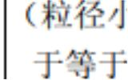

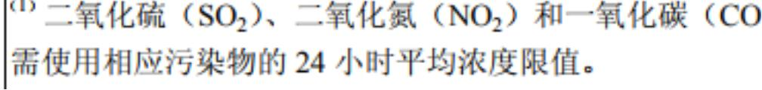

说明：

(2)一氧化硫(S02) I小时平均浓度值高千800µg/矿的，4平再进行其空气质虽分指数计算，一氧化硫<S02) 质鱼分指数按24小时平均浓度计算的分指数报告。

(J)白氧(03) 8小时平均浓度值高于800µg/m3的，不再进行其空气质虽分指数计算，臭氧(03)空气质 分指数按1小时平均浓度计算的分指数报告。

互联网新技术在线教育领航者

E山蛊学陲

ChinaHadoop.cn

案例描述

• 空气质量分指数计算方法

亏染物项目P的

质帚分指数按式(1

日年：

e IA~;: = :~lu, (C, - BP"')+ IAQ!"'

lAOip—污染物顶目P的

p—污染物项目P的质帚浓度伯：

BPH, —表1中与Cp相近的污染物浓度限伯的商位伯： BPL.o—表1中与Cp相近的污染物浓度限伯的低位伯； [AOIH, —表1中与BPHI对应的空气质帚分指~;

lAQll.o——表l中与BPL.o对应的空气质昂分指姿。

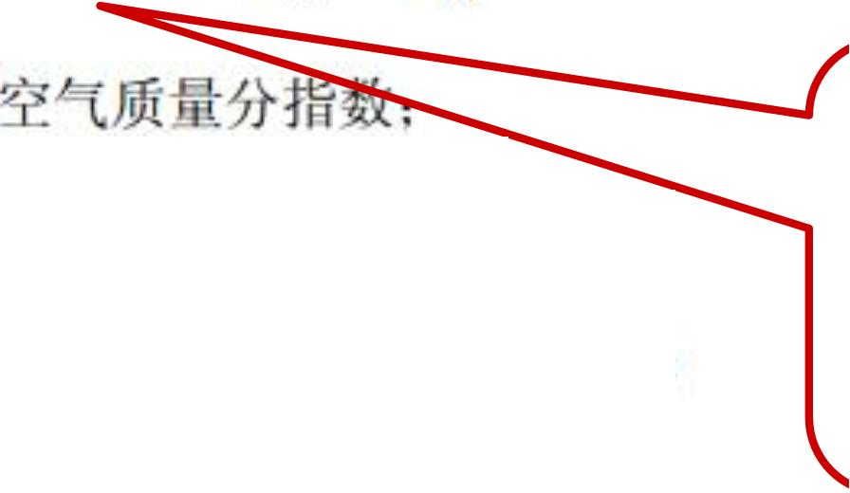

空气质晕分指数 individual air quality index (IAQI): 单项污 染物的空气质量指数

• 空气质量指数计算方法

-------=

G max {IAQI1,JA八J ,. 八1



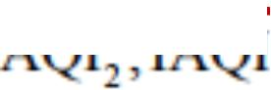

... IA_飞

空气质量指数air quality index (AQI):

定噩描述空气质噩状况 的无量纲指数

互联网新技术在线教育领航者

E山蛊学陲

ChinaHadoop.cn

案例分析

• 举例： PM2.5的测量值为55

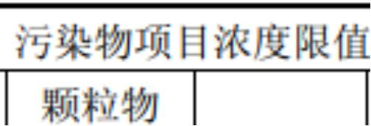

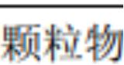

|  |  |  |  |  |  |  |  |  |  |  |
| --- | --- | --- | --- | --- | --- | --- | --- | --- | --- | --- |
| 质虽 | 寸…口中11,j, ·~ 化硫 | | 一氧化氮 | 一一氧化氮 | （粒径小 | ＇｀氧化碳 | 一氧化碳 臭氧(03)臭氧(0) I < | | | |
| (S02) (S02) | | (N02) | (N02) | 于哼千 | (CO) | (CO) ｀ | | |  |
| 分指数 |  |  | 1小时 8小时泭 | |  |
| 24小时 1小时 | | 24小时 | 1小时 | lOµm) | 24小时 | I /J、II寸2.5µm) | | | |
| (IAOI) |
| ．均／ 平均I | | 平均／ | 平均I | 24小时 | 平均I | 平均I 平均／ 动平均I 24小时 | | | |
|  | µg/矿） (µg/矿） ti) | | (µg/旷） | (µg/矿） (I) | 平均I | (mg/矿） | (mg/矿）巾 (µg/而） （叩m.3) 平均I | | | |
|  |  |  |  |  | (µg/mJ |  |  |  |  |  |









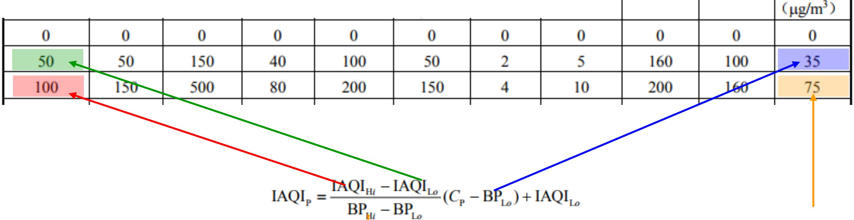

互联网新技术在线教育领航者

E山蛊学陲

ChinaHadoop.cn

案例分析

• 举例： PM2.5的测量值为55

IAQI, = IAQIID - IAQlu, (c _ BP 1.o) + IAQlu, c:::> 10 0 - 5 0 BPH, -BPL.o

"，7厂曾 勹尸

(55 - 35) + so

* 相当于做了线性缩放，从[BPL, BPH]到[IAQIL, IAQIH]
* 实现步骤：

1. 实现每种污染物对应的AQ函数 • 1个输入参数，即cp
2. 实现线性缩放函数

• 5个输入参数

互联网新技术在线教育领航者

E山蛊学陲

ChinaHadoop.cn

Next?

• JSON数据文件操作



互联网新技术在线教育领航者

E山蛊学陲

ChinaHadoop.cn

疑问

口问题答疑： <http://www.xxwenda.com/>

·可邀清老师或者其他人回答问题

小象问答邀请@Robin_TY回答问题



互联网新技术在线教育领航者

E山蛊学陲

ChinaHadoop.cn

联系我们

小象学院：互联网新技术在线教育领航者 －微信公众号：小象

－亲Ii讳良很女博： ChinaHadoop

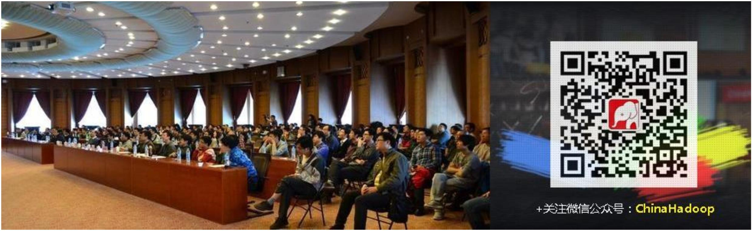

互联网新技术在线教育领航者

E山蛊学陲

ChinaHadoop.cn